Таблица № 1
№ | Адрес объекта | Наименование объекта | Фотоизображение объекта
1 | Ул. Светлогорская, 33 | Автомобиль марки ГАЗ 3102,государственный регистрационный знак отсутствует,  Цвет черный | 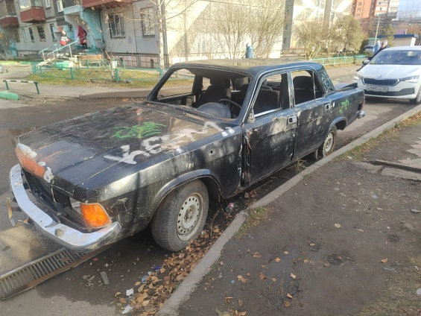
2 | Ул. Тельмана, 28 «А» | Автомобиль марки Honda H-RV,государственный регистрационный знак С817УМ24,  Цвет Серый | 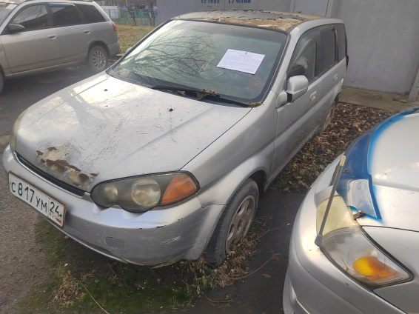
3 | Пр-кт Металлургов, 55 «А» | Автомобиль марки Mitsubishi Pajero,государственный регистрационный знак N490FV124,  Цвет черный | 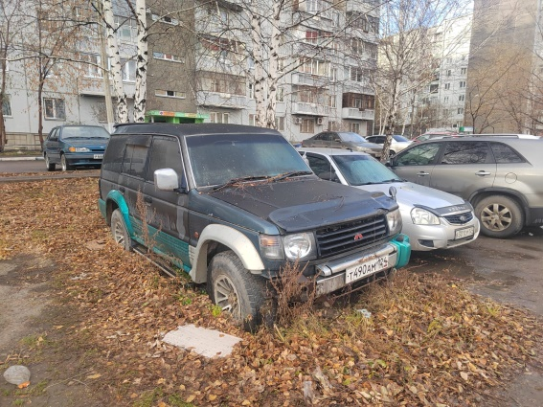
4 | Пр-кт Металлургов, 55 «А» | Автомобиль марки Toyota Carib,государственный регистрационный знак О220ЕВ24,  Цвет Серый | 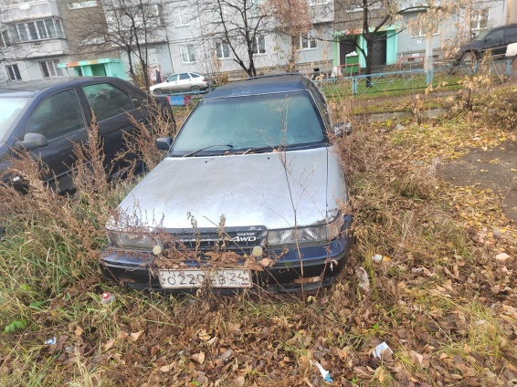
5 | Ул. Тельмана,25 | Автомобиль марки ИЖ 2717,государственный регистрационный знак отсутствует,  Цвет фиолетовый | 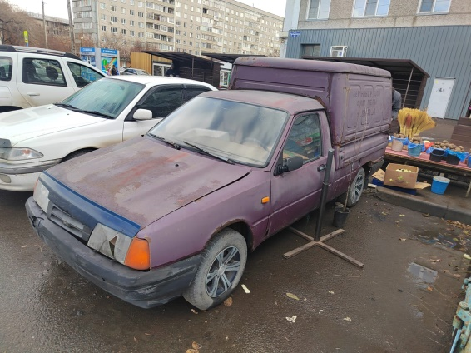
6 | Ул. Тельмана, 25 | Автомобиль марки РАФ 977,государственный регистрационный знак Н928НМ24,  Цвет голубой | 